管理体系审核记录表
过程与活动、  抽样计划 | 涉及  条款 | 受审核部门：采购部 部门负责人： 郑福飞 陪同人员：蔡加坤 |  | 判定
 |  | 审核员：邝柏臣 审核日期：2021-08-03
 |  | 审核条款：FSMS 5.3/6.2/7.1.6/7.4/8.2
部门职责 | F5.3 | 文件名称 | 如《管理手册》第5.3条款 | 符合  不符合
 |  | 运行证据 | 该部门负责人为郑福飞，主要职能包括采购管理；具体如下：  1)负责确定对外部供方的评价、选择、绩效监视以及再评价的准则，并实施。  2）负责制定采购计划，负责原料的收购和生产所需原材料的采购工作。；  3）参与公司对实现管理体系预期目标的内外部环境和相关方进行监视和评审，识别出公司需应对的风险和机遇，实施应对风险和机遇的措施,评价有效性。
食品安全目标 | F6.2 | 文件名称 | 《食品安全目标及考核》 | 符合  不符合
 |  | 运行证据 | 本部门的分解环境目标实现情况的评价，及其测量方法是：  食品安全目标 计算方法 目标实际完成 （2020年01月01日至2021年07月31日）  食品安全事故为零 食品安全事故由行政部每半年统计一次 0  采购原料100%来自合格供方 每季度由行政部对客户统计 100%  目标已实现  目标没有实现的，在内部及时进行原因分析并采取了改进措施。
外部提供产品或服务的控制 | F7.1.6 | 文件名称 | 如：《外部提供的过程、产品和服务的控制程序》、《采购管理制度》《采购控制程序》 | 符合  不符合
 |  | 运行证据 | 如：《外部提供的过程、产品和服务的控制程序》或《采购控制程序》  外部提供的过程、产品和服务包括：  原材料采购 产品的设计和开发 产品检测 某加工工序 部分产品 工装订制 设备维修 运输 售后服务 不合格品处置 顾客满意调查 其他 ——虫害控制外包  从《合格供方名单》中抽取下列证据：  外部供方的初始评价和选择要求—— 充分 不充分，说明：  抽查外部供方的评价记录名称：《合格供方目录》  供方名称 厦门珍新食品有限公司  提供的产品/过程/服务种类 鲜肉类、禽肉类  收集评价资质材料 《营业执照》编号： 913502126782803097 有效 失效 《许可证书》编号： 有效 失效 其他  遵守法规的情况 符合法规  其他 产品：猪酮体 动物检疫合格证明：3560234664 货主：厦门珍新食品有限公司 检测机构：厦门海沧区动物卫生监督所 日期：2021年8月1日 检测项目 ：D001非洲猪瘟检测方法PCR仪阴性 结果：合格 白条猪 编号：013788016 购货纹：厦门珍新食品有限公司 生产单位：厦门亿香肉类联合加工有限公司 生产日期：2021-08-01 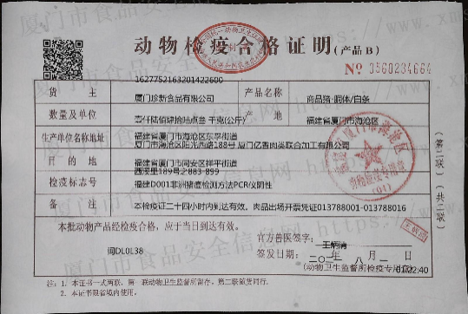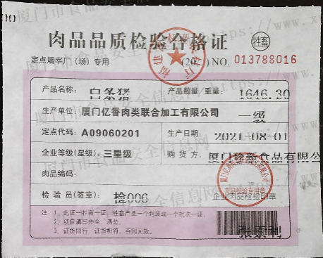 （以下厦门食品检测平台系统导出数据） 白条鸭检疫信息：0605020100000 检验证号：3507682307 白条鸡检疫信息：0604020101000 检验证号：3508612603 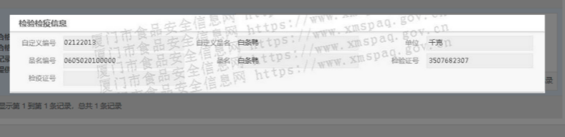 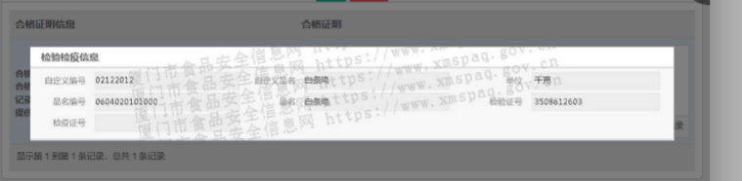  结论 符合合格供方 不符合合格  供方名称 真食惠（厦门）企业管理有限公司  提供的产品/过程/服务种类 蔬菜（金针菇、西兰花、小米椒、绿豆芽、玉米笋竺）  收集评价资质材料 《营业执照》编号： 91350212303072116M 有效 失效 《资质证书》编号： JY13502120155619 （适用时） 有效 失效 《XXX经营许可证》编号： （适用时）有效 失效 其他  遵守法规的情况 符合法规  检测报告/卫生证明的提供 蔬菜农残检测： 样品编号：XC20210801-16 鲜香菇 抑制率13.7% 判定结果： 合格 XC20210801-17金针菇 抑制率1.7% 判定结果：合格 XC20210801-18 西红杮 抑制率 19.9% 判定结果：合格 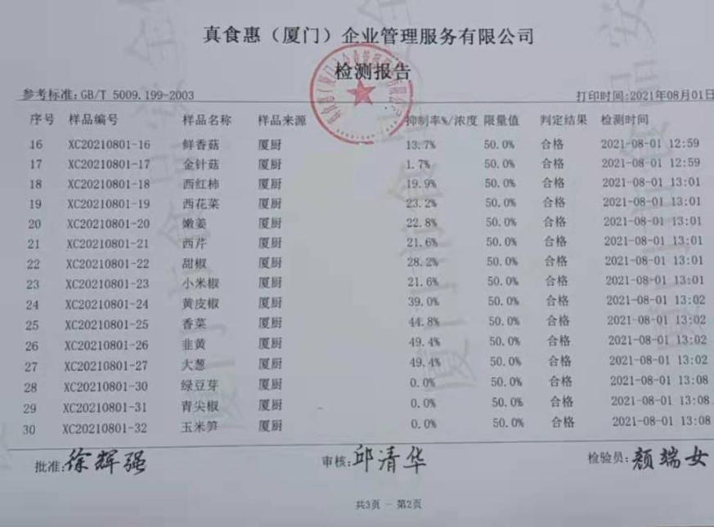  样品试用的情况 ——  供方现场评价情况 未进行  第二方审核情况 未进行  其他 通过来料检验进行控制，有检验检录  结论 符合合格供方 不符合合格  供方名称 厦门沧鹭水产有限公司  提供的产品/过程/服务种类 鲜活水产：多宝鱼、包公鱼、龙船、黄骨午、金鲳鱼、冷冻水产品（带鱼等）  收集评价资质材料 《营业执照》编号： 91350200MA2Y97BY82 有效 失效 《资质证书》编号： （适用时） 有效 失效 《排污许可证》编号： （适用时）有效 失效 其他  遵守法规的情况 依据国家标准定期对虫害进行消杀  检测报告/卫生证明的提供 上市凭证： 产品：多宝鱼、包公鱼、龙船、黄骨鱼、金鲳鱼 供应商：厦门沧鹭水产有限公司 销售日期：202-07-30 查验状态：已查验 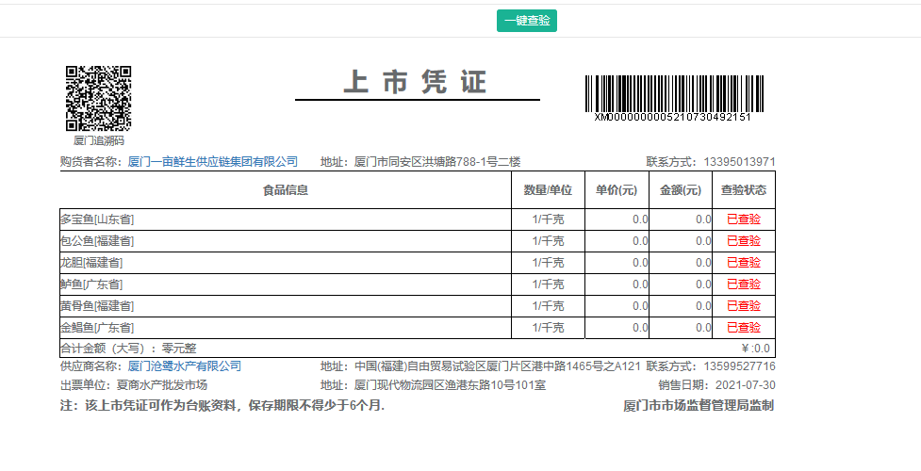 产品：包公鱼 检测报告编号：（2021）XSJBG-0502 检测机色：厦门夏商农产品检测有限公司 检测依据：GB/T 19857-2005《水产品中孔雀石当我和结晶紫残留量的测定》 检测日期：2021-5-18~2021-5-19 检测结果：合格 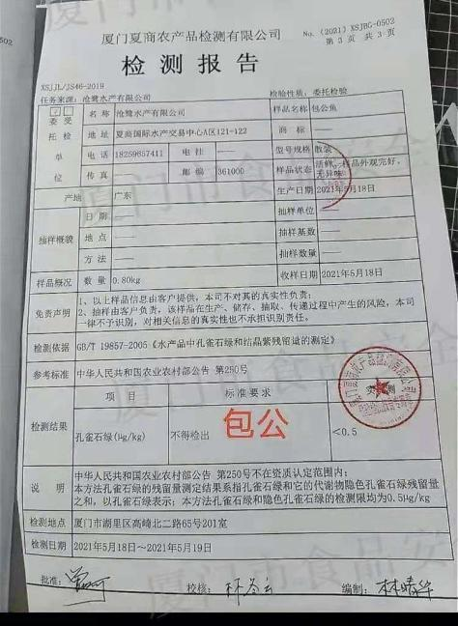 冻品：带鱼 报告编号：FRK202014775 检测机构：福建中检华日食品检测有限公司 委托方：长乐梅花佳利水产冷冻厂 报告日期：2020-9-11 检测依据：GB-2733-2015《食品安全国家标准 鲜、冻 动物性水产品》 检测结果：合格 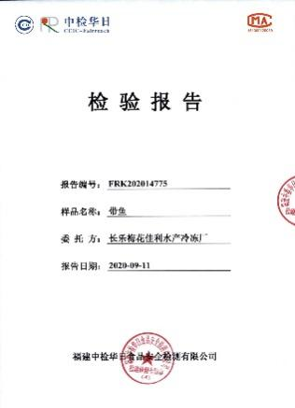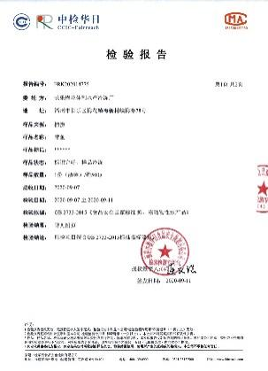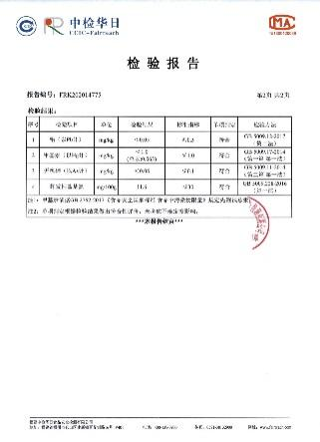  样品试用的情况 ——  供方现场评价情况 未进行  第二方审核情况 未进行  其他  结论 符合合格供方 不符合合格  供方名称 厦门康云祥有害生物防治有限公司  提供的产品/过程/服务种类 服务：虫害（四害）消杀  收集评价资质材料 《营业执照》编号： 913502036999004667 有效 失效 《有害生物防制服务机构服能力等级证书》编号： 2020040800001 （适用时） 有效 失效 《排污许可证》编号： （适用时）有效 失效 其他  遵守法规的情况  检测报告/卫生证明的提供  样品试用的情况 ——  供方现场评价情况 未进行  第二方审核情况 未进行  其他  结论 符合合格供方 不符合合格  组织使用的次氯酸钠消毒液、75%酒精、洗手液均购买于正规商超、药店。  原辅料、食品包装材料验收要求：  放行类型 抽样要求 验收要求或规范文件名称 评价结论  原/辅、包装材料检验 每批次，按照进货量的10%抽取 按《来料检验标准》，查验供货者的许可证和产品合格证明，按照要求进行检验并记录。 符合 □不符合  必要时制定食品添加剂控制措施：是 否（不涉及）  食品添加剂种类  增稠剂 抗氧化剂 防腐剂 色素 香精 护色剂 加工助剂 其他  无用量限制种类：  有用量限制种类：  c）制定原辅料、食品包装材料验收要求和程序，包括：  查看《原辅料/食品包装材料安全卫生控制程序》、《采购管理制度》、《原辅料进货查验管理制度》，方法包括：  核对原辅料、食品包装材料的许可证明  核对原辅料、食品包装材料的检验报告;  必要时，对原辅料、食品包装材料的安全卫生指标实施有针对性的检验、验证;  e）制定供方的评价制度，包括不合格供方的淘汰制度。  每年按照《原辅料/食品包装材料安全卫生控制程序》进行供方再评价，对不合格的供方实施淘汰。  抽查重要供方的评价记录名称：《 供方评定记录表 》  供方名称 厦门沧鹭水产有限公司  提供的产品/过程/服务种类 生鲜类水产品(活鲜）  评价方法 验证数量、外观 查验供方的产品合格证、检验报告 采购（外包过程）产品的进货检验或验证要求 查验国家、行业、第三方产品检验报告 第三方管理体系、产品认证的要求 第二方体系、过程产品的审核、验证的要求 生产件批准程序的要求（或部分要求——产品、过程和设备的批准要求） 人员资格的要求 对供方的供方的管理体系要求 供应能力 售后服务情况 历史和社会信誉、以往使用情况 评价、选择和再评价供方的内容、资质、价格、产品质量、设备水平和状况、测量系统、技术水平、人员素质和能力、信誉、交付、守法意识、本行业中的地位、以往业绩、其他顾客满意程度、财务、售后服务、潜在按期高效供货的潜在能力  结论 对供方控制有效 对供方控制失效  供方名称 真食惠（厦门）企业管理有限公司  提供的产品/过程/服务种类 蔬菜（金针菇、西兰花、小米椒、绿豆芽、玉米笋竺）  评价方法 验证数量、外观 查验供方的产品合格证、检验报告 采购（外包过程）产品的进货检验或验证要求 查验国家、行业、第三方产品检验报告 第三方管理体系、产品认证的要求 第二方体系、过程产品的审核、验证的要求 生产件批准程序的要求（或部分要求——产品、过程和设备的批准要求） 人员资格的要求 对供方的供方的管理体系要求 供应能力 售后服务情况 历史和社会信誉、以往使用情况 评价、选择和再评价供方的内容、资质、价格、产品质量、设备水平和状况、测量系统、技术水平、人员素质和能力、信誉、交付、守法意识、本行业中的地位、以往业绩、其他顾客满意程度、财务、售后服务、潜在按期高效供货的潜在能力  结论 对供方控制有效 对供方控制失效  现场巡查，在生产现场和库房确认有是否有是从非合格供方处采购的材料。  没有 有，说明：
沟通 | F7.4  F8.2 | 文件名称 | 如：《沟通控制程序》 | 符合  不符合
 |  | 运行证据 | 组织接受客户订单接受控制方式：  ☑电话 系统下订单 ☑微信 □QQ 上门回访 邮件 其他  组织采购过程中以及与客户沟通订单、沟通有关产品、食品安全等内容的方式主要通过：  电话 ☑表单传递 ☑微信 □QQ 上门回访 邮件 其他  随机抽查客户订单情况：  日期 订单号 客户名称 订单要求 货单日期及编号 产品名称  2021-7-20 20210720005 厦门沧鹭水产有限公司 多宝鱼、包公鱼、龙船、鲈鱼等 2021-07-20 多宝鱼、包公鱼、龙船、鲈鱼等  2021-7-12 20210720005 真食惠（厦门）企业管理有限公司 大白菜、包菜、空心菜 2021.7.12 大白菜、包菜、空心菜  近一年以来采购产品发生一次不合格情况，已进行换货处理，见生产部审核记录；  经询问了解客户订单无特殊的食品安全要求，提前3天下订单，采购部根据订单需求从合格供方处进行采购。

说明：不符合标注N

